Активные граждане» из Северного Измайлова решили, в каком формате будет проходить турнир по шашкам-64
16.11.2015
С 13 по 22 октября состоялось голосование на проекте «Активный гражданин», в рамках которого жителям района Северное Измайлово предстояло решить, в каком формате и для каких возрастных категорий проводить данные соревнования.
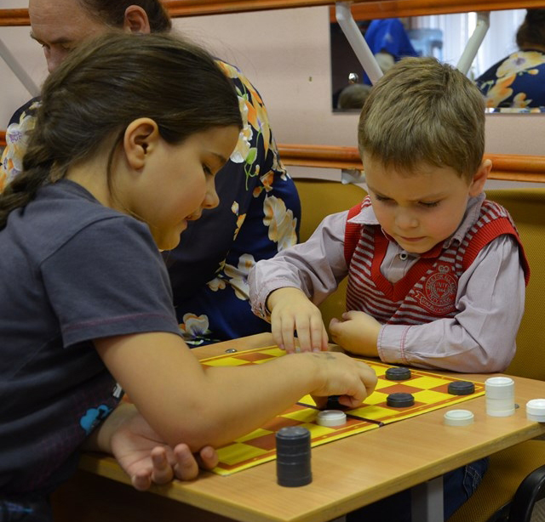
Напомним, что открытые турниры по русским шашкам регулярно проводятся в Северном Измайлово и пользуются успехом от школьников до пенсионеров. Проводят их ГБУ «ДЦ «Юность» и семейный клуб «Мы вместе» совместно с каким-либо учебным заведением района.
В электронном опросе приняли участие 1333 уникальных пользователя проекта «Активный гражданин». Жителям Северного Измайлова предлагалось определиться с форматом будущих турниров, и выбрать предстояло один из 3-х вариантов.
В итоге турнир по шашкам-64 для всех желающих в разных возрастных категориях поддержали 940 (70,52%) респондентов, турнир между школьными командами – 169 (12,68%) человек, и только 75 (5,63%) голосов было отдано турниру между семейными командами. 149 (11,18%) жителей Северного Измайлова затруднились с ответом.
По правилам «Активного гражданина» уже 17 ноября в досуговом центре «Юность» пройдет турнир по шашкам-64 для всех желающих в разных возрастных категориях.

Адрес страницы: http://sevizm.mos.ru/active-citizenn/detail/2303189.html
Управа района Северное Измайлово города Москвы

